- 华为云账号（注册也可以点这个链接跳转）
https://devcloud.huaweicloud.com/expertmobile/qtn?id=366510e0df464df4b4d6ebf6ded31b7c
请所有需要申请资源者提前注册好华为云账号，然后扫码或者点击链接进入，使用华为云账号登录后填写问卷内容提交即可。
所有人完成问卷后提交后，我们统一进行代金券发放申请。
- 云计算课程包的具体内容见如下链接，其中理论课件和实验指导书是主要的参考材料，
https://education.huaweicloud.com/courses/course-v1:HuaweiX+CBUCNXK040+Self-paced/courseware/667e204f9bf740f5b9904d7156a7ad10/82a3c4ea0e0a498e8f996e31d7e81827/
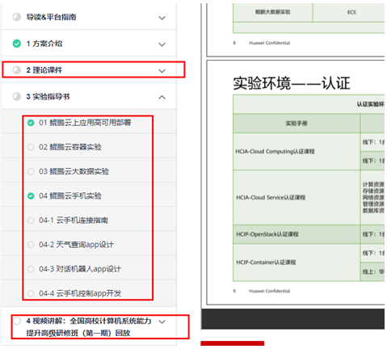
使用代金券：
右上角，账号图标那里，有个费用中心，使用代金券
T1:安装cmake中步骤六代码复制最右边的“-”检查一下是否打印出来，检查命令是否完全一致。
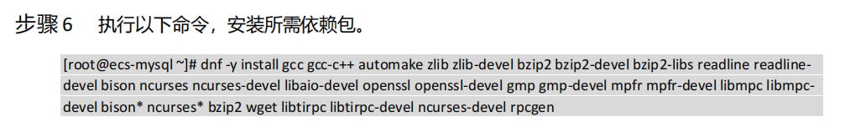
T2：编译安装 MySQL时，步骤一中的镜像8.0.23好像已下架了，这里可以改为8.0.26，后面的命令中23注意改为26.
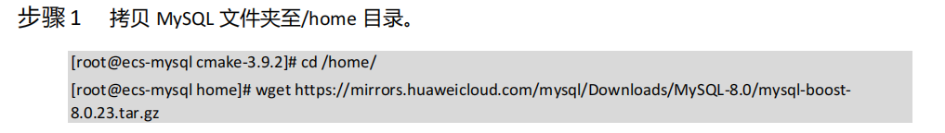
wget https://mirrors.huaweicloud.com/mysql/Downloads/MySQL-8.0/mysql-boost-8.0.26.tar.gz

T3:2.3.4之后，2.3.5配置 MySQL之前，要返回根目录，

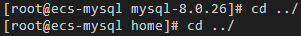

T4:配置 MySQL 步骤3中生成的初始随机密码,比如：.b&qujq;)6fR
T5:2.3.6中步骤六将mapassword 可以改成自己的密码，
2.4应用部署
T1：记录弹性IP地址：120.46.137.111
T2：登录不进 OA 系统主界面。
3鲲鹏平台数据库迁移与部署
T1 3.2步骤六 记录 gauss-oa 的内网地址：192.168.0.233
T2 3.3.2 导入数据到 gauss-oa 中的步骤2里面的
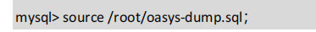
复制后面的分号可能为中文，记得改为英文，否则报错
4 鲲鹏平台应用高可用部署
T14.2.1 获取启动脚本 步骤一中
如果无法访问则直接在浏览器打开网页下载到本地，
然后点击左侧目录，找到home右击上传
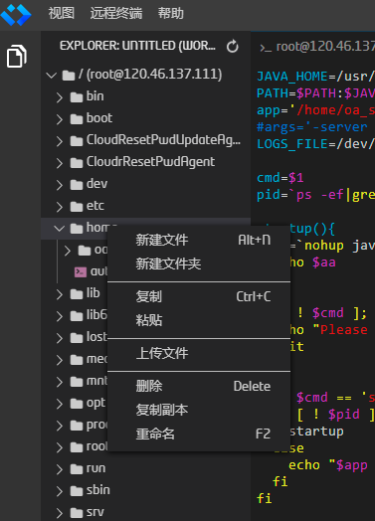
继续下面命令。

